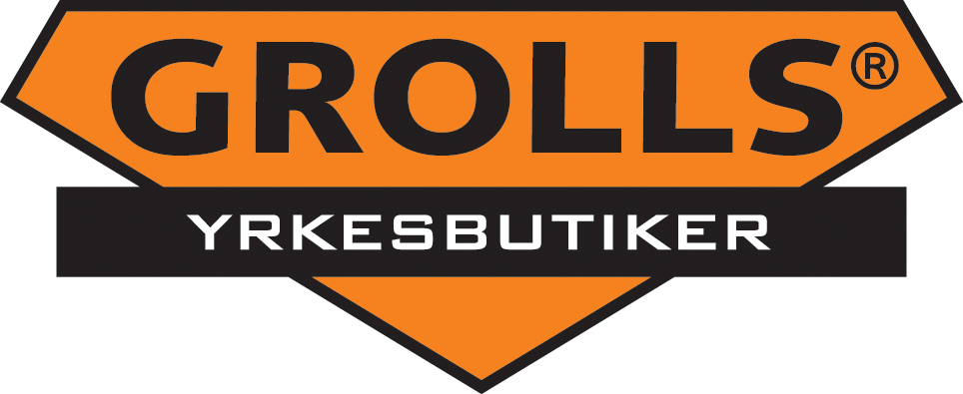

PRESSMEDDELANDE Göteborg 2014-06-16

Grolls förvärvar Falbygdens Skyddsprodukter i Falköping

Grolls fortsätter att växa på den nordiska marknaden för arbetskläder och personlig skyddsutrustning. Den 30 juni övertar Grolls Falbygdens Skyddsprodukter i Falköping. – Förvärvet är ett led i vår satsning att inom några år bli Nordens största specialistkedja med en omsättning på över en 1 miljard kronor, säger Karl Jartun, vd på Grolls.

Falbygdens Skyddsprodukter grundades 2001 och omsätter idag cirka 12 miljoner kronor.

– Vi vill växa och förvärvet av Falbygdens Skyddsprodukter innebär att vi köper en bra butik med ett stort och stabilt kundunderlag. Med Grolls hela organisation och sortiment i ryggen är ambitionen att utveckla butiken ytterligare. Samtidigt förstärker vi vår närvaro i regionen där vi sedan tidigare har en butik i Skövde. Närheten till våra kunder är viktig för att vi ska kunna ge personlig rådgivning och professionell service.

För kunderna innebär Grolls köp av Falbygdens Skyddsprodukter att de kan se fram emot ett utökat sortiment och en förbättrad service med snabba leveranser direkt till arbetsplatsen.

– Förutom styrkan att tillhöra en stor specialistkedja tillför vi även våra egna produkter från Björnkläder, Univern och Nytello. Det innebär att vi kan erbjuda ett mer komplett utbud av arbetskläder och personlig skyddsutrustning samlat på ett ställe, säger Karl Jartun.

Tony Larsson grundade Falbygdens Skyddsprodukter 2001. Han kvarstannar som butikschef i den nya Grollsbutiken. Den tidigare delägaren Daniel Törnqvist arbetar vidare som fältsäljare i den nya organisationen.

– Det känns väldigt tryggt och bra att i en allt tuffare marknad vara en del av den ledande fackhandelskedjan i vår bransch. Nu kan vi helt och hållet fokusera på att vårda och utveckla relationen med våra kunder. Som en del av Grolls får vi nu också större möjligheter att vara med i de riktigt stora upphandlingarna om centrala avtal med rikstäckande organisationer och företag, säger Tony Larsson.

För mer information:
Karl Jartun, vd Grolls. Tel: 070-377 74 82. E-post: karl.jartun@grolls.se
Tony Larsson, butikschef Grolls Falköping. Tel: 070-337 38 00. E-post: tony@skyddsprodukter.se

www.grolls.se

Grolls är i dag en ledande aktör i Norden inom arbetskläder och personlig skyddsutrustning genom en butikskedja bestående av 47 butiker i Sverige, Norge, Finland och Estland. Grolls äger även varumärkena Björnkläder, Univern och Nytello. Grolls ägs sedan december 2010 av privatkapitalbolaget Litorina, som investerar i och utvecklar mindre och medelstora nordiska företag.

